附件2

**第六届全国基于形成性评价项目单位临床教学年会**

**临床教学竞赛通知**

在既往五届“全国基于形成性评价项目单位临床教学年会临床教学竞赛”成功举办的基础上，第六届竞赛组织方式从单项竞赛发展到全面竞赛，体现了以“形成性评价”为核心理念的先进教学模式逐步成熟，标志着以“岗位胜任力”培养为导向的住培教学方法全面实施，响应了科学评价教学工具全面使用时代的来临趋势。

本届教学竞赛共设置六个项目，分别是Mini-CEX组，DOPS（第一版）组，DOPS（第二版）组，SOAP病历书写组，SOAP病历汇报组和EPAs组。获奖原则：质量内涵为基础，点面结合，全覆盖原则，学习第一，比赛第二。

请参加单位基于形成性评价教学活动开展情况，推荐参加一个项目或者多个项目（一般不超过3项），提供住院医师执行“形成性评价具体工作的资料”一套，包括病历小结一份（设置教学目标），评价表（包括技能评分表）一份，录像一份，竞赛标准参考附件，录像时间20-30分钟，要求声音清晰，录像效果好的资料，每个单位最多提供3-5部进行初评，初评合格参加竞赛。评价专家小组在Mini-CEX、DOPS、SOAP、EPAs四项分别评出：一等奖、二等奖、三等奖若干。

**请于2023年7月10日**前提交至百度云网盘，不接受现场提交。

**竞赛标准获取二维码如下 竞赛视频上传地址如下**

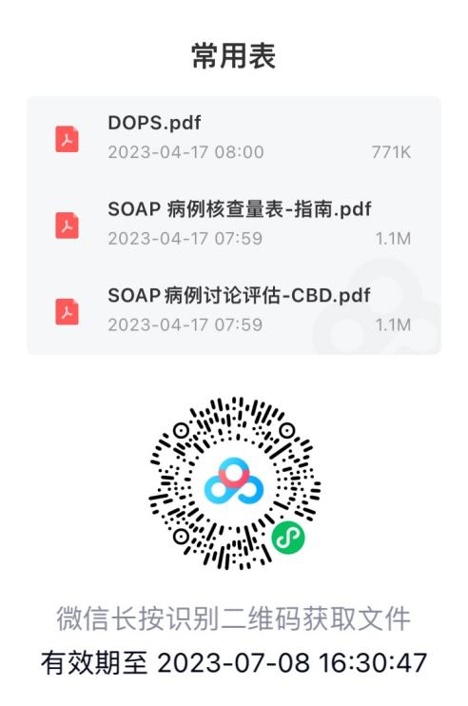 

基于形成性评价项目单位临床教学年会

会务组

2023年6月30日